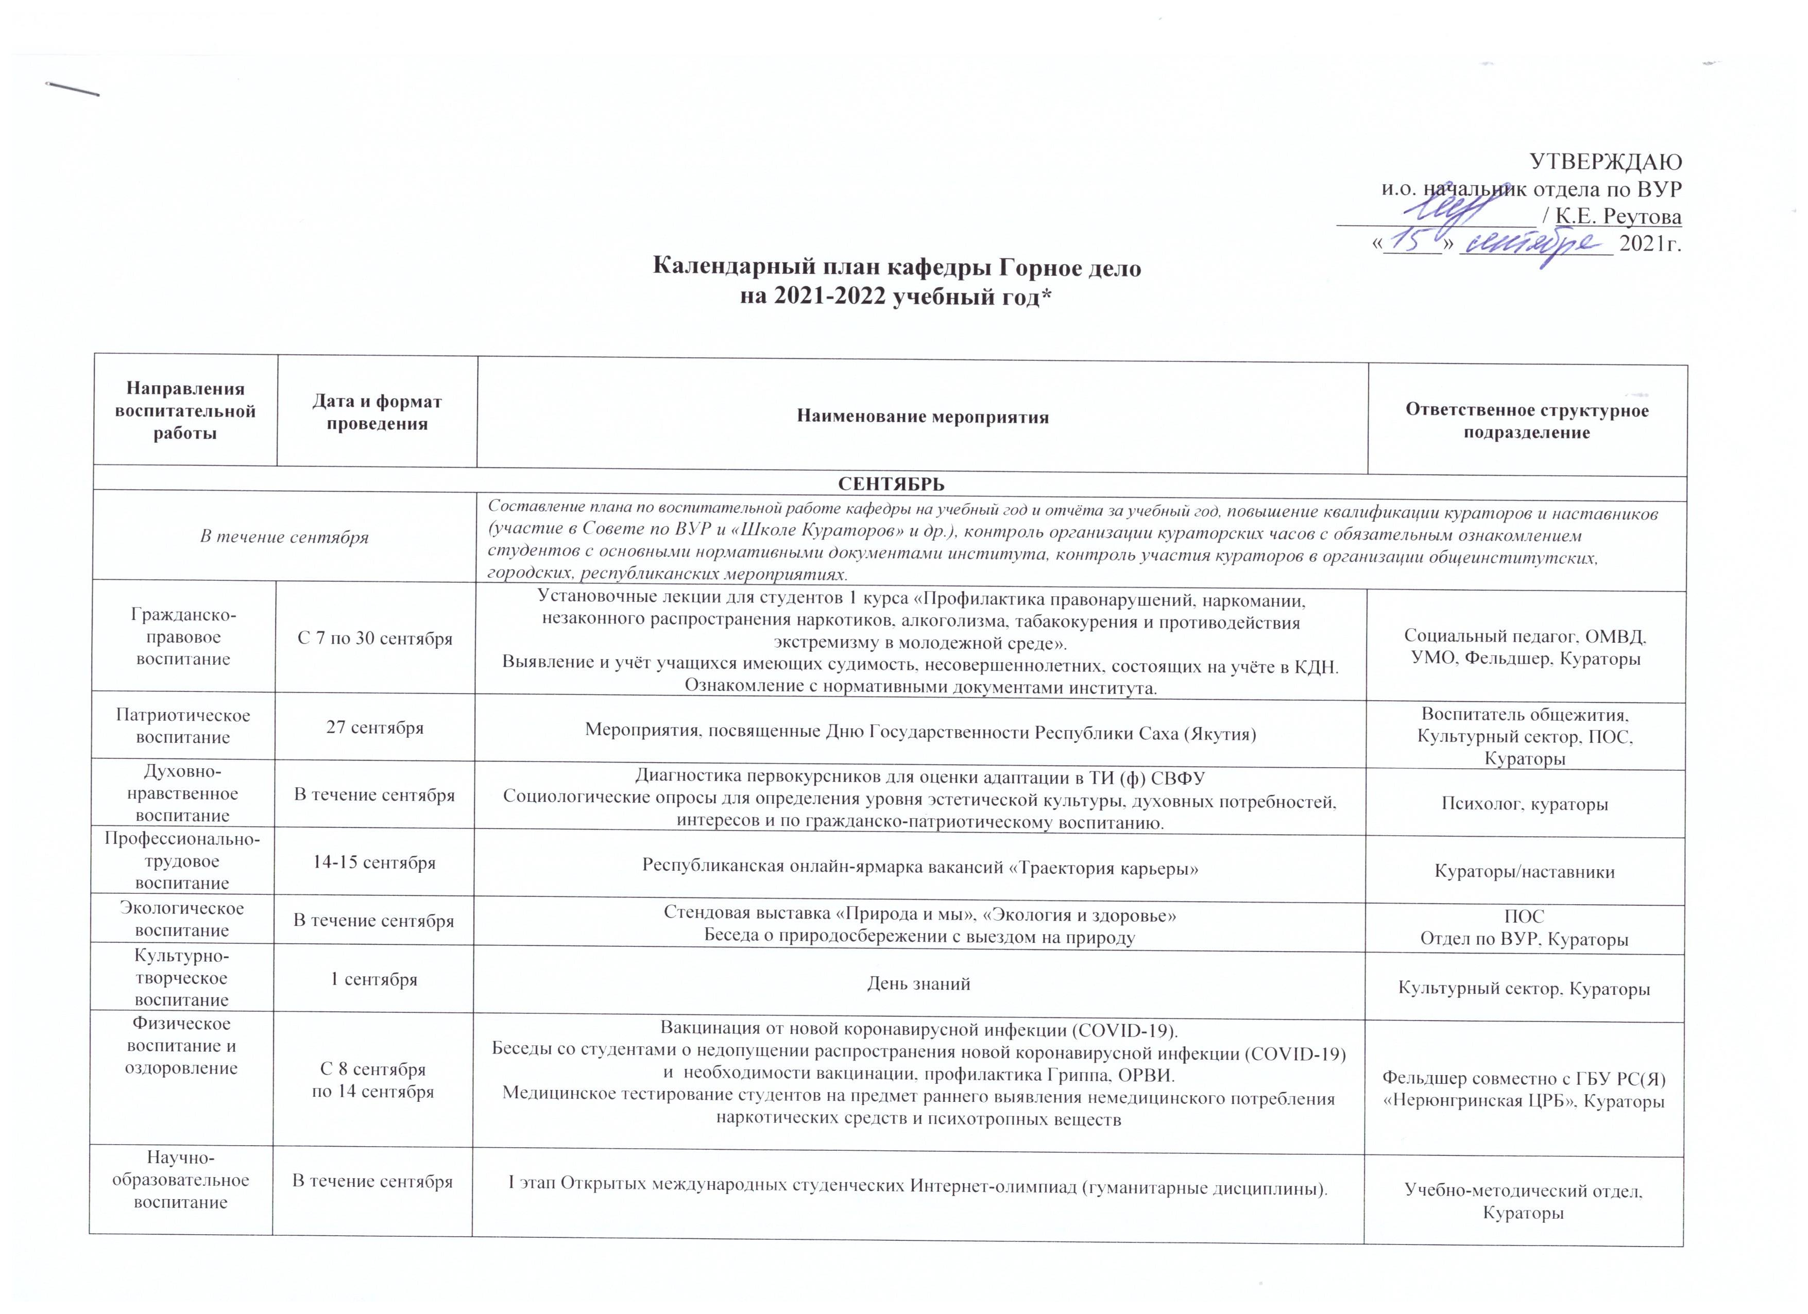

|  |  |  |  |
| --- | --- | --- | --- |
| **ОКТЯБРЬ** | | | |
| *В течение октября* | | *Повышение квалификации кураторов и наставников (участие в Совете по ВУР и «Школе Кураторов» и др.), контроль организации кураторских часов с обязательным ознакомлением студентов с основными нормативными документами института, контроль участия кураторов в организации общеинститутских, городских, республиканских мероприятиях.* | |
| Гражданско-правовое воспитание | 4-8 октября | Декада правовых знаний | Отдел МВД РФ по НР, социальный педагог, Кураторы |
| Духовно-нравственное воспитание | В течениеоктября | Социологический опрос для определения уровня эстетической культуры, духовных потребностей, интересов | Культурный сектор, Кураторы |
| Профессионально-трудовое воспитание | В течение октября | Встреча выпускников ТИ (ф) СВФУ со студентами | Зав. кафедрой, Кураторы |
| Культурно-творческое воспитание | 15 октября | День первокурсника | Культурный сектор, ПОС, Кураторы |
| Физическое воспитание и оздоровление | В течение октября | Беседа со студентами на тему «Вред куреня. Профилактика борьбы с курительными смесями» | Фельдшер, Кураторы |
| Научно-образовательное воспитание | В течение октября | Международный инженерный чемпионат «CASE-IN» | Учебно-методический отдел, Кураторы |
| **НОЯБРЬ** | | | |
| *В течение ноября* | | *Повышение квалификации кураторов и наставников (участие в Совете по ВУР и «Школе Кураторов» и др.), контроль организации кураторских часов с обязательным ознакомлением студентов с основными нормативными документами института, контроль участия кураторов в организации общеинститутских, городских, республиканских мероприятиях.* | |
| Гражданско-правовое воспитание | В течение ноября | Встречи с студентами с ОМВД России по РС(Я) по профилактике участия в несанкционированных публичных мероприятиях | Отдел по ВУР, кафедры,  ОМВД России по РС(Я), Кураторы |
| Патриотическое воспитание | 4 ноября | День народного единства  День города и района | Культурный сектор, ПОС, Кураторы |
| Духовно-нравственное воспитание | В течение ноября | Изучение внешней и внутренней среды коллектива. Проектирование целей, перспектив и образа жизнедеятельности группы. Деятельность по развитию и сплочению коллективы группы. | Психолог, Кураторы |
| Профессионально-трудовое воспитание | В течение ноября | Встреча выпускников ТИ (ф) СВФУ со студентами | Зав. кафедрой, Кураторы |
| Культурно-творческое воспитание | В течение ноября | Онлайн турнир по игре «Dota 2» | ПОС, Кураторы |
| Физическое воспитание и оздоровление | Ноябрь | Беседа «Заболевания, передающиеся половым путем. Современные методы лечения. Профилактика данного заболевания» | Фельдшер, Кураторы |
| Научно-образовательное воспитание | В течение ноября | II этап Открытых международных студенческих Интернет-олимпиад (гуманитарные дисциплины) | Учебно-методический отдел, Кураторы |
| **ДЕКАБРЬ** | | | |
| *В течение декабря* | | *Повышение квалификации кураторов и наставников (участие в Совете по ВУР и «Школе Кураторов» и др.), контроль организации кураторских часов с обязательным ознакомлением студентов с основными нормативными документами института, контроль участия кураторов в организации общеинститутских, городских, республиканских мероприятиях.* | |
| Духовно-нравственное воспитание | В течение декабря | Деятельность по развитию и сплочению коллективы группы. | Психолог, Кураторы |
| Культурно-творческое воспитание | С 20 декабря | Студенческие новогодние вечера | Культурный сектор, ПОС, Кураторы |
| Физическое воспитание и оздоровление | 1 декабря | «Всемирный день борьбы со СПИДом»  «Туберкулез. Профилактика туберкулеза» (беседа) | Фельдшер, Кураторы |
| Научно-образовательное воспитание | В течение декабря | Учебно-исследовательская деятельность и научно-исследовательская деятельность обучающихся. Участие обучающихся в мероприятиях Департамента науки и инноваций, олимпиадах и иных конкурсах, курируемых Управлением студенческим развитием | Учебно-методический отдел, Кураторы |
| **ЯНВАРЬ** | | | |
| *В течение января* | | *Повышение квалификации кураторов и наставников (участие в Совете по ВУР и «Школе Кураторов» и др.), контроль организации кураторских часов с обязательным ознакомлением студентов с основными нормативными документами института, контроль участия кураторов в организации общеинститутских, городских, республиканских мероприятиях.* | |
| Гражданско-правовое воспитание | В течение января | Тренинги по вопросам семейных ценностей  Просветительские беседы на темы: «Преобразование зависимых посланий в здоровые», «Профилактика зависимостей разного происхождения, и их преодоления». | Психоло, Кураторы |
| Культурно-творческое воспитание | 25 января | «Татьянин день» | ПОС, Кураторы |
| Физическое воспитание и оздоровление | В течение января | «Профилактика Гриппа, ОРВИ» (беседа) | Фельдшер, Кураторы |
| Научно-образовательное воспитание | В течение января | Учебно-исследовательская деятельность и научно-исследовательская деятельность обучающихся. Участие обучающихся в мероприятиях Департамента науки и инноваций, олимпиадах и иных конкурсах, курируемых Управлением студенческим развитием | Учебно-методический отдел, Кураторы |
| **ФЕВРАЛЬ** | | | |
| *В течение февраля* | | *Повышение квалификации кураторов и наставников (участие в Совете по ВУР и «Школе Кураторов» и др.), контроль организации кураторских часов с обязательным ознакомлением студентов с основными нормативными документами института, контроль участия кураторов в организации общеинститутских, городских, республиканских мероприятиях.* | |
| Патриотическое воспитание | 23 февраля | День Защитника Отечества | ПОС, Кураторы |
| Духовно-нравственное воспитание | В течение декабря | Психологическое консультирование по личным, социальным и познавательным проблемам (по запросам) | Психолог, Кураторы |
| Культурно-творческое воспитание | февраль | Интерактивный конкурс, посвященный Дню влюбленных  Вручение дипломов. Выпускной | Культурный сектор ,ПОС, Зав.кафедрой, Кураторы/наставники |
| Научно-образовательное воспитание | В течение февраля | День Науки | НИиИД, Кураторы |
| **МАРТ** | | | |
| *В течение марта* | | *Повышение квалификации кураторов и наставников (участие в Совете по ВУР и «Школе Кураторов» и др.), контроль организации кураторских часов с обязательным ознакомлением студентов с основными нормативными документами института, контроль участия кураторов в организации общеинститутских, городских, республиканских мероприятиях.* | |
| Гражданско-правовое воспитание | В течение марта | Социологический опрос на тему: «Восприятие экстремизма, идеологии терроризма и других информационных угроз в образовательной среде»  Встречи с студентами с МВД РФ по НР по профилактике участия в несанкционированных публичных мероприятиях | Социальный педагог, Кураторы, наставники, ОМВД РФ по НР |
| Духовно-нравственное воспитание | В течение марта | Индивидуальные коррекционные и индивидуальные профилактические консультации. Студенты 1-4 курсов | Психолог, Кураторы |
| Культурно-творческое воспитание | 8 марта | Международный женский День | ПОС, Кураторы |
| Физическое воспитание и оздоровление | В течение марта | «СПИД. Профилактика СПИДа.» (беседа)  Современные методы контрацепции. Профилактические мероприятия, направленные на защиту женского организма».(беседа) | Фельдшер, Кураторы |
| Научно-образовательное воспитание | В течение марта | I этап Открытых международных студенческих Интернет-олимпиад (естественно-научные дисциплины).  Международный инженерный чемпионат «CASE-IN» | Учебно-методический отдел, Кураторы |
| **АПРЕЛЬ** | | | |
| *В течение апреля* | | *Повышение квалификации кураторов и наставников (участие в Совете по ВУР и «Школе Кураторов» и др.), контроль организации кураторских часов с обязательным ознакомлением студентов с основными нормативными документами института, контроль участия кураторов в организации общеинститутских, городских, республиканских мероприятиях.* | |
| Гражданско-правовое воспитание | 27 апреля | День Республики Саха (Якутия)  Декада правовых знаний | Культурный сектор  Отдел МВД РФ по НР, социальный педагог, Кураторы |
| Патриотическое воспитание | 12 апреля | День космонавтики | Кураторы, ПОС, культурный сектор |
| Духовно-нравственное воспитание | В течение апреля | Психологический практикум формирования социально-психологического капитала «Свобода внутри нас» 1 курс  Психологический практикум «Как сохранить психологическое здоровье» 3 курс | Психолог, Кураторы |
| Профессионально-трудовое воспитание | 3 апреля | День геолога | Зав.кафедрой, Кураторы |
| Экологическое воспитание | В течение апреля | Реализация комплекса мероприятий по формированию экологической культуры среди студентов | Начальник хоз. службы ЭТО, Кураторы |
| Культурно-творческое воспитание | В течение апреля | Акция «Весенняя неделя добра» | ПОС  Волонтерский корпус «Сова», Кураторы |
| Физическое воспитание и оздоровление | В течение апреля | «Профилактика аллергических заболеваний» (беседа) | Фельдшер, Кураторы |
| Научно-образовательное воспитание | В течение апреля | II этапе Открытых международных студенческих Интернет-олимпиад (естественно-научные дисциплины) | Управление студенческим развитием, Кураторы |
| **МАЙ** | | | |
| *В течение мая* | | *Повышение квалификации кураторов и наставников (участие в Совете по ВУР и «Школе Кураторов» и др.), контроль организации кураторских часов с обязательным ознакомлением студентов с основными нормативными документами института, контроль участия кураторов в организации общеинститутских, городских, республиканских мероприятиях* | |
| Гражданско-правовое воспитание | 1 мая, | День весны и труда  Совместные рейды по проверке общественного порядка в учебном заведении, студенческом общежитии | Профсоюз работников, ПОС  Отдел МВД РФ по НР, социальный педагог, воспитатель общежития, Кураторы |
| Патриотическое воспитание | 8 - 9 мая | Акция «Свеча памяти»  День Победы | Культурный сектор, ПОС, Кураторы |
| Духовно-нравственное воспитание | В течение мая | Консультирование по результатам психолого-педагогической диагностики | Психолог, Кураторы |
| Экологическое воспитание | Май | Субботники на территории учебных корпусов и студенческого общежития | Нач. хоз. службы ЭТО, Кураторы |
| Культурно-творческое воспитание | 1 мая | Шествие трудовых и студенческих коллективов | Отдел по ВУР, сотрудники и студенты, Кураторы |
| Физическое воспитание и оздоровление | В течение мая | «Клещевой энцефалит. Профилактика Клещевого энцефалита» (беседа) | Фельдшер, Кураторы |
| Научно-образовательное воспитание | В течение мая | Учебно-исследовательская деятельность и научно-исследовательская деятельность обучающихся. Участие обучающихся в мероприятиях Департамента науки и инноваций, олимпиадах и иных конкурсах, курируемых Управлением студенческим развитием | Учебно-методический отдел, Кураторы |
| **ИЮНЬ** | | | |
| *В течение июня* | | *Повышение квалификации кураторов и наставников (участие в Совете по ВУР и «Школе Кураторов» и др.), контроль организации кураторских часов с обязательным ознакомлением студентов с основными нормативными документами института, контроль участия кураторов в организации общеинститутских, городских, республиканских мероприятиях.* | |
| Гражданско-правовое воспитание | 12 июня | Молодежная акция в рамках празднования Дня России | Культурный сектор, Кураторы |
| Духовно-нравственное воспитание | В течение июня | Консультирование по результатам психолого-педагогической диагностики  Психологические индивидуальные занятия: «Саморегуляция и методы релаксации», «Конструктивное выражение чувств», «Арт-терапия по самовыражению», «Тренинги по формированию уверенного поведения и самораскрытия» Студенты 3-4курсов | Психолог, Кураторы |
| Культурно-творческое воспитание | 1 июня | День Защиты детей  День Молодежи | Культурный сектор, ПОС, Кураторы |
| Научно-образовательное воспитание | В течение июня | Учебно-исследовательская деятельность и научно-исследовательская деятельность обучающихся. Участие обучающихся в мероприятиях Департамента науки и инноваций, олимпиадах и иных конкурсах, курируемых Управлением студенческим развитием | Учебно-методический отдел, Кураторы |

*\*В календарном плане возможны изменения и дополнения*

.